………(sz.) napirend

Előterjesztve:
Kerületfejlesztési és Környezetvédelmi Bizottsághoz

E L Ő T E R J E S Z T É S

a Képviselő-testület 2010. március 25-i ülésére

Tárgy: Budapest Főváros II. Kerületi Önkormányzat Képviselő-testületének …/2010.(…) rendelete a Bp. II. Kerületi Városrendezési és Építési Szabályzatról szóló 2/2007.(I.18.) rendelet módosításáról és a Budapest II. ker. Vadaskerti utca – Völgy utca – Nyéki út – Ördög-árok által határolt terület Kerületi Szabályozási Tervéről

Készítette: ………………………………
főépítész

Egyeztetve: …………………………….
alpolgármester

Látta: ……………………………..
jegyző

A napirend tárgyalása zárt ülést nem igényel
Tisztelt Képviselő-testület!

A Völgy utca, Nyéki út, Páfrány utca,Vadaskerti út által határolt telektömb területére az építési övezeteket 2/2007.(I.18.) rendelet a Bp., II. Kerületi Városrendezési és Építési Szabályzat (KVSZ) állapította meg. Az előterjesztett Kerületi Szabályozási Terv (KSZT-II-08) területére a terület sajátosságai, egyedi jellege miatt a KVSZ előírásain túl részletesebb, vizsgálaton alapuló szabályozás és szabályozási tervlap készítése szükséges.
A telektömb a II. kerület belső és külső részei között, a Hűvösvölgyi út keleti oldalán lévő intenzívebb kertvárosi (L6) és a Páfrány út keleti oldalán elhelyezkedő lazább nagytelkes kertvárosi (L6/A) övezetek között, az Ördög-árok mentén fekszik. A telektömböt keletről ÉD-i irányban határoló Páfrány utca egy része erdő területen húzódik.
Az elkészült szabályozási tervhez, az épített és természeti környezet sajátosságait részletesen bemutató, elemző dokumentáció készült, mely alapján a szabályozási előírások a terület értékeinek védelmét garantálják.
A bemért fás-szárú növények feltüntetésével kerültek kijelölésre a beépíthető telekrészek. A szabályozási tervlap kottával ellátott, nem beépíthető telekterület feltüntetésével kijelöli a különös védelmet igénylő telekrészeket, ezért az Ördög-árok mentén 15 m ill. 20 m széles nem beépíthető védősáv került kijelölésre.
A KSZT az értékes, de jogszabályok által jelenleg nem védett építészeti értékeket helyi egyedi védelemre javasolja. Ilyen érték a Völgy utca 21. szám (hrsz.: 11472) alatti egykori vadászkastély és a Vadaskerti út tengelyében lévő híd.
A terület egy része felszínmozgásos instabil, lejtős felszíntípusú.
A tervezési terület épített értékét képezi a Völgy utca 9-11. szám (hrsz.: 11468) alatt álló Sándor-villa, mely 1994 óta műemléki védelem alatt áll. Az ingatlan 1890-ben került a Sándor család tulajdonába. A telken másodikként felépített kertészlak szolgált a zeneszerző Kodály Zoltán alkotóhelyéül. A 11468 hrsz.-ú ingatlant és a 11467 hrsz-ú szomszéd telket a II. világháború után államosították, kezelője az Országos Neurológiai és Pszichiátriai Intézet lett, így a 90-es évek végéig Rehabilitációs Központ működött a telken. A központ bezárása után az ingatlan egy ideig nővérszállóként üzemelt, de több éve elhagyottan áll, az épület rossz állapota beavatkozást sürget. A tervezés időszakában, szabadulva a tehertől az MNV Zrt. értékesítette az ingatlanokat.
A tervezési terület további kiemelendő építészeti értéke a Völgy utca 21. szám (hrsz.: 11472) alatti, a Fővárosi Önkormányzat tulajdonában lévő ingatlan, melyen Széchenyi vadászkastélya áll. Az épületben gyermekotthon működött, amit 2007. augusztusban bezártak. Az egykor műemléki védelem alatt állt épületet jelenleg jogszabály nem védi.
A Völgy utca 1-3. szám alatti, 11461 és 11462 hrsz-ú telkeken van a Magyar Rádió óvodájának épülete. Az épülethez a teleklakítást az 1970-es években megkezdték, de az eljárás befejezése nélkül kapott az épület használatbavételi engedélyt. A szabályozás a közös telek- határ kötelező megszüntetését jelöli. Az épületet Kévés György építész tervezte, aki az épület átadását követően 1972-ben Ybl díjat kapott. Az óvoda épülete környezetébe illő és korszerű építészeti kialakításával joggal vívta ki az építész társadalom megbecsülését.
További jelentős építészeti értéket képvisel a Vadaskerti út tengelyében lévő, kő alapokon álló, téglaboltozatú híd, mely a hireszteléssel ellentétben nem műemlék.
A szabályozási terv a meglévő értékes épületállomány védelmét, a laza beépítettség megtartását és a teljes infrastruktúrával ellátott terület érékén történő hasznosítását biztosítja.
A telektömb BVKSZ szerinti keretövezeti besorolása egyrészt hegyvidéki, kertvárosias, nagytelkes lakóterület (L6/A), másrészt jelentős zöldfelületű intézményi terület (IZ). A keretövezeteken belül a KSZT-II-08 jelű szabályozás három építési övezetet különböztet meg, ezért a KVSZ megfelelő táblázatai kiegészülnek az L6/A-II-05, L6/A-II-06 és IZ-II-11 jelű építési övezetekkel.
Az L6/A-II-05 jelű építési övezetet a volt intézményi hasznosítású ingatlanok esetében alkalmazza a terv, biztosítva azok folyamatos intézményi hasznosítását.
A szabályozás a keretszabályozásban engedélyezett funkciók körét nem szűkíti, így lakóépület, szálláshely-szolgáltató épület, közintézmény -oktatási, egészségügyi, szociális, igazgatási-, sportépítmény és irodaház helyezhető el. Az alapellátást szolgáló intézmények – 15%,0,4m²/m² - beépítési mutatókkal támogatottak.
Az L6/A-II-06 jelű építési övezetben csak a lakóterületen megengedett építési mutatók alkalmazásával lehet alapintézményt, intézményt, irodát elhelyezni, kedvezményes mutatók nem alkalmazhatók.
Az IZ-II-11 jelű építési övezetben max. két építési telek hozható létre. A szabályozási tervlapon az építési helyet a meglévő és megtartandó növényzet rögzített helye és a kottázott nem beépíthető telekterület határozza meg.
A lakáscélú területhasználat esetén a szabályozás a telektömbön belül mindhárom építési övezetben azonos -10%,0,25m²/m²-intenzitást tesz lehetővé követve a KVSZ-ben meghatározottakat.
A kötelezően megállapítandó építési mutatókon túl a terv meghatározza az egy tömegben építhető épület maximális alapterületét, mely 350 m². E szigorú előírásoknak megfelelve a terület laza beépítése, magas zöldfelületi aránya továbbra is megmaradhat.
A tájképileg érzékeny terület védelmét szolgálja a 6,0 m maximális építménymagasság megállapítása, mely a 25%-nál nagyobb tereplejtés esetén sem eredményezhet 7,5 m-nél nagyobb homlokzatmagasságot.
A KSZT az értékes, de jogszabályok által jelenleg nem védett építészeti értékeket helyi egyedi védelemre javasolja. Ilyen érték a Völgy utca 21. szám (hrsz.: 11472) alatti egykori vadászkastély és a Vadaskerti út tengelyében lévő híd.
A készülő szabályozási tervet az illetékes bizottság (KfKB) megtárgyalta, a terv céljával, tartalmával egyetértett és alkalmasnak tartotta a területen várható fejlesztések szabályozására (1.melléklet).
Az államigazgatási véleményezési eljárásban a tervtől eltérő vélemények fogalmazódtak meg. Ezen vélemények egyeztetésére megállapodásra törekedve önkormányzatunk 2009. október 21-én egyeztető tárgyalást tartott.
A 48/1998.(X.15.) Főv. Kgy. rendelet 6.§ (4) bekezdése szerint az előterjesztéshez mellékeljük a Főpolgármesteri Hivatal tervről alkotott véleményét ( 2. melléklet).
Az egyeztetés során a kifogásolt előírást a következő bekezdéssel kiegészítettük:
„h) … Jelen rendelet hatálybalépésének idején meglévő, az előkertbe benyúló épületrészek építési helynek tekintendők.”
A szabályozási terv eredetileg telekalakítási javaslatot tartalmazott a Völgy utca 11. szám alatti,11468 hrsz.-ú telek Ördög-árok felöli részén. Az ingatlan műemléki védettségére és a telken létrehozott történeti kertre való tekintettel, a Kulturális Örökségvédelmi Hivatal (KÖH) jogszabályon alapuló érvei alapján, az egyeztető tárgyaláson döntés született arról, hogy a véglegesített terv e javaslatot nem tartalmazza. A szabályozási előírások szerint a történeti kertre rekonstrukciós tervet kell készíteni, mely a kert eredeti kompozíciójának feltárását és annak lehetséges helyreállítását eredményezheti.
A Vadaskerti út folytatásában, az Ördög-árok felett húzódó híd keresztmetszete rendkívül szűk, járda nélküli kialakítású, az autós és gyalogos/kerékpáros forgalom együttes átvezetésére alkalmatlan, az áthaladás rendkívül balesetveszélyes. Ez okból a terv a meglévő híd mellett új gyalogos/kerékpáros híd kialakítását javasolja. Az új híd átvezetésének helyét a KÖH műemléki szempontból kifogásolta, azonban tekintettel a jelenlegi komoly közlekedésbiztonsági problémára és arra, hogy a meglévő híd műemléki és egyéb védelem alatt nem áll, az új híd kialakítását továbbra is lehetővé teszi a terv, feltételül szabva a műemléki és településképi követelmények –anyag-használat, formavilág- tisztázása érdekében elvi engedélyezési eljárás lefolytatását.
A véleményezési eljárás lezárását követően az elkészült tervet 2009. november 6.–tól
30 napra a köz számára hozzáférhetővé tettük.
A közzététel ideje alatt egy építész tervező által észrevétel érkezett. Kifogásolta, hogy a természetvédelmi okokból kialakított védősáv területén csak természetes anyagú burkolt felület alakítható ki, mert ezzel akadályozzuk a temperált gépkocsi lehajtó tervezését. Az ökológiai védősáv megállapított mértékét és folytonosságát elengedhetetlennek tartjuk. Az észrevétel egyedi érdekek védelmét szolgálja, és nem jogszabályon alapuló. Az eredeti előírást, miszerint „Az SZT-08 jelű szabályozási tervlapon jelölt nem beépíthető telekterületen csak az épületek megközelítését szolgáló természetes anyagból készült burkolat helyezhető el. Szélessége személygépkocsi bejáró esetén legfeljebb 4 méter, gyalogút, szabadlépcső esetén legfeljebb 1,5 méter lehet” nem javasoljuk módosítani.
Az Állami Főépítész az épített környezet alakításáról és védelméről szóló 1997. évi LXXVIII. tv. 9.§ (6) bekezdése alapján kialakított szakmai véleménye (3. melléklet) szerint a jóváhagyásnak nincs akadálya.
Kérem T. Képviselő-testületet, alkossa meg rendeletét a Bp. II. Kerületi Városrendezési és Építési Szabályzatról szóló 2/2007.(I.18.) rendelet módosításáról és a Budapest II. ker. Vadaskerti utca – Völgy utca – Nyéki út – Ördög-árok által határolt terület Kerületi Szabályozási Tervének jóváhagyásáról.
A 10. oldalon található rendelet elfogadása minősített többségű szavazást igényel!

Budapest, 2010. március 8.

Dr. Láng Zsolt
polgármester

Előterjesztés 1. melléklet

Budapest Főváros II. Kerületi Önkormányzat Kerületfejlesztési

és Környezetvédelmi Bizottságának 28/2007. (III.21.) határozata

A Kerületfejlesztési és Környezetvédelmi Bizottság a Budapest Főváros II. Kerületi Önkormányzat 45/2001. (XII.22.) rendelete 5. számú melléklete 2.4 pontjában biztosított hatáskörében eljárva javasolja, hogy készüljön Kerületi Szabályozási Terv Budapest, II. Vadaskerti út - Völgy utca – Nyéki út – Ördögárok –által határolt telektömb területére, egyetért az előterjesztéshez mellékelt szabályozást megalapozó településfejlesztési koncepcióval, melyet Koszorú Lajos településtervező építészmérnök készített és indokoltnak tartja, hogy a tervkészítés idejére a Képviselő-testület rendeljen el változtatási tilalmat az értékesítésre szánt 11467 és 11468 hrsz.-ú ingatlanok területére.
Felelős: Polgármester
Határidő: 2007. május 22.
(5 bizottsági tag van jelen, 3 igen, 2 nem, 0 tartózkodás)

Budapest Főváros II. Kerületi Önkormányzat Kerületfejlesztési

és Környezetvédelmi Bizottságának 84/2009. (VII.8.) határozata

A Bizottság a Budapest Főváros II. Kerületi Önkormányzat Képviselő-testületének 45/2001. (XII.22.) önkormányzati rendelete a Képviselő-testület által kialakított bizottságok hatásköréről, a bizottságok és tanácsnokok feladatköréről a Kerületfejlesztési és Környezetvédelmi Bizottságra vonatkozó 5. melléklet 2.4. pontjában biztosított hatáskörében eljárva a Vadaskerti út végén lévő kőhidat, valamint a Völgy utca 21. száma alatt álló vadászkastélyt, helyi védelemre javasolja.
Felelős: Polgármester
Határidő: 2009. szeptember 30.
(4 bizottsági tag van jelen, 4 igen, 0 nem, 0 tartózkodás)

Budapest Főváros II. Kerületi Önkormányzat Kerületfejlesztési

és Környezetvédelmi Bizottságának 85/2009. (VII.8.) határozata

A Bizottság a Budapest Főváros II. Kerületi Önkormányzat Képviselő-testületének 45/2001. (XII.22.) önkormányzati rendelete a Képviselő-testület által kialakított bizottságok hatásköréről, a bizottságok és tanácsnokok feladatköréről a Kerületfejlesztési és Környezetvédelmi Bizottságra vonatkozó 5. melléklet 2.4. pontjában biztosított hatáskörében eljárva javasolja a Völgy utca 9-11. szám alatti 11467 és 11768 hrsz.-ú, valamint a Völgy utca 21. szám alatti 11472 hrsz.-ú ingatlanok tervben szereplő, funkciótól függő differenciált szabályozását:
- lakóterületi hasznosítás esetén beépítettség max. 10%, szintterületi mutató
max. 0,25 m²/m², és
-alapfokú intézmény ill. sport funkció esetén beépítettség max.15%, szintterületi mutató max.0,40 m²/m² legyen, és a szabályozás akadályozza meg a telkek további oszthatóságát.
Felelős: Polgármester
Határidő: 2009. augusztus 30.
(4 bizottsági tag van jelen, 4 igen, 0 nem, 0 tartózkodás)

Budapest Főváros II. Kerületi Önkormányzat Kerületfejlesztési

és Környezetvédelmi Bizottságának 86/2009. (VII.8.) határozata

A Bizottság a Budapest Főváros II. Kerületi Önkormányzat Képviselő-testületének 45/2001. (XII.22.) önkormányzati rendelete a Képviselő-testület által kialakított bizottságok hatásköréről, a bizottságok és tanácsnokok feladatköréről a Kerületfejlesztési és Környezetvédelmi Bizottságra vonatkozó 5. melléklet 2.4. pontjában biztosított hatáskörében eljárva javasolja a Völgy utca 1-3.. szám alatti 11462 és 11461 hrsz.-ú, ingatlanok –
IZ-II-….jelű építési övezet - tervben szereplő, funkciótól függő differenciált szabályozását:
- lakóterületi hasznosítás esetén beépítettség max. 10%, szintterületi mutató
max. 0,25 m²/m², és
-alapfokú intézmény ill. sport funkció esetén beépítettség max.25%, szintterületi mutató max.0,50 m²/m² legyen.
Felelős: Polgármester
Határidő: 2009. augusztus 30.
(4 bizottsági tag van jelen, 4 igen, 0 nem, 0 tartózkodás)

Budapest Főváros II. Kerületi Önkormányzat Kerületfejlesztési

és Környezetvédelmi Bizottságának 87/2009. (VII.8.) határozata

A Bizottság a Budapest Főváros II. Kerületi Önkormányzat Képviselő-testületének 45/2001. (XII.22.) önkormányzati rendelete a Képviselő-testület által kialakított bizottságok hatásköréről, a bizottságok és tanácsnokok feladatköréről a Kerületfejlesztési és Környezetvédelmi Bizottságra vonatkozó 5. melléklet 2.4. pontjában biztosított hatáskörében eljárva javasolja, hogy a zöldfelületi szempontból kiemelt értékű ingatlanokat érintő építési engedélyezési tervekhez készüljön kertészeti terv, és dendrológiai szakvélemény, mely feltárja az adott ingatlan megőrzésre méltó növényállományát. Kiemelt értéknek minősülnek a 11461-11462 hrsz.-ú (Völgy u. 1-3.), a 11468 hrsz-ú (Völgy u. 9-11.), a 11469/2 hrsz-ú (Völgy utca 15.), a 11472 hrsz-ú (Völgy u. 21.), a 11474/4 hrsz-ú (Nyéki út és Ördög-árok sarok), és a 11474/5 hrsz-ú (Völgy utca 25/b) ingatlanok.
Felelős: Polgármester
Határidő: 2009. augusztus 30.
(4 bizottsági tag van jelen, 4 igen, 0 nem, 0 tartózkodás)

Budapest Főváros II. Kerületi Önkormányzat Kerületfejlesztési

és Környezetvédelmi Bizottságának 88/2009. (VII.8.) határozata

A Bizottság a Budapest Főváros II. Kerületi Önkormányzat Képviselő-testületének 45/2001. (XII.22.) önkormányzati rendelete a Képviselő-testület által kialakított bizottságok hatásköréről, a bizottságok és tanácsnokok feladatköréről a Kerületfejlesztési és Környezetvédelmi Bizottságra vonatkozó 5. melléklet 2.4. pontjában biztosított hatáskörében eljárva javasolja, hogy a természeti értékek védelme érdekében az Ördög-árok mentén 15 m ill. 20 m széles nem beépíthető védősáv kerüljön kijelölésre a szabályozási tervlap szerint.
Felelős: Polgármester
Határidő: 2009. augusztus 30.
(4 bizottsági tag van jelen, 4 igen, 0 nem, 0 tartózkodás)

Budapest Főváros II. Kerületi Önkormányzat Kerületfejlesztési

és Környezetvédelmi Bizottságának 90/2009. (VII.8.) határozata

A Bizottság a Budapest Főváros II. Kerületi Önkormányzat Képviselő-testületének 45/2001. (XII.22.) önkormányzati rendelete a Képviselő-testület által kialakított bizottságok hatásköréről, a bizottságok és tanácsnokok feladatköréről a Kerületfejlesztési és Környezetvédelmi Bizottságra vonatkozó 5. melléklet 2.4. pontjában biztosított hatáskörében eljárva egyetért azzal, hogy a Budapest Főváros II. ker. Vadaskerti út – Völgy utca – Nyéki út – Ördög-árok által határolt terület Kerületi Szabályozási Tervének az Étv.9. § (3) bekezdése szerinti egyeztetési eljárását a Főépítészi Iroda megindítsa.
Felelős: Polgármester
Határidő: 2009. augusztus 30.
(4 bizottsági tag van jelen, 4 igen, 0 nem, 0 tartózkodás)
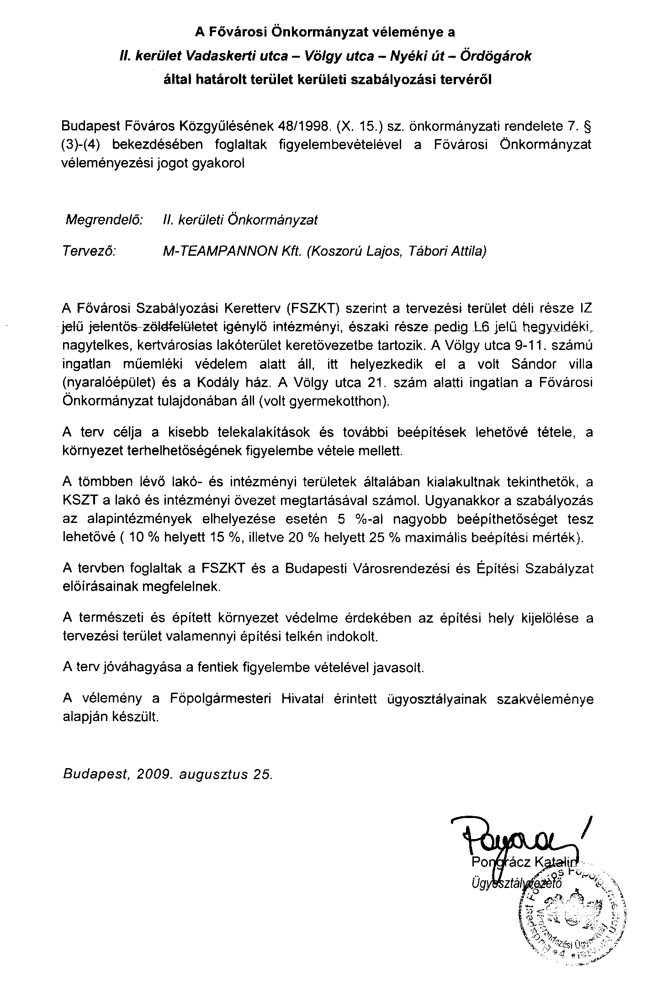
Előterjesztés 2. melléklet
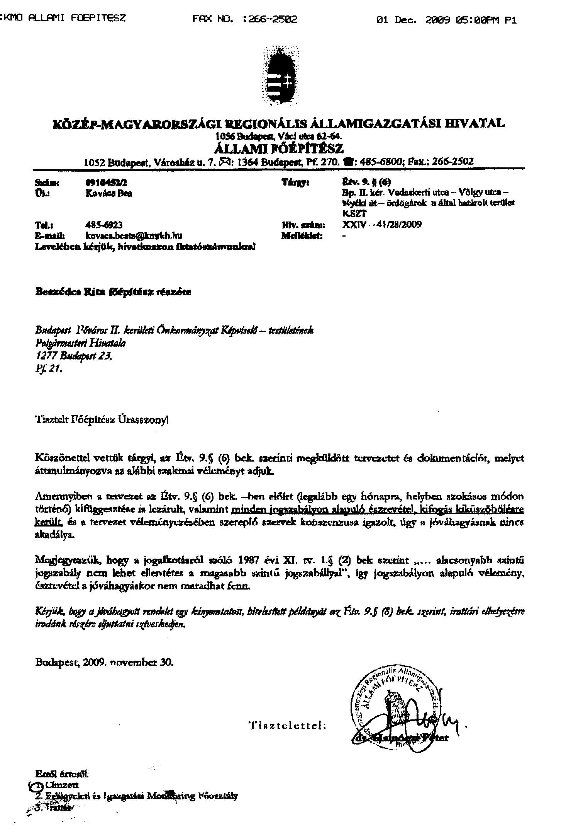
Előterjesztés 3. melléklet

Budapest Főváros II. kerületi Önkormányzat Képviselő-testületének …/2010. (…. ….) önkormányzati rendelete a Bp. II. Kerületi Városrendezési és Építési Szabályzatról szóló 2/2007.(I. 18.) rendelet módosításáról és a Budapest II. ker. Vadaskerti utca – Völgy utca – Nyéki út – Ördög-árok által határolt terület Kerületi Szabályozási Tervéről

A Budapest Főváros II. Kerületi Önkormányzat Képviselő-testülete a helyi önkormányzatokról szóló 1990. évi LXV. törvény 16. § (1) bekezdésében biztosított felhatalmazás, valamint az épített környezet alakításáról és védelméről szóló 1997. évi LXXVIII. tv. 7. § (3) bekezdés c) pontja szerint a Budapest II. Kerületi Városrendezési és Építési Szabályzatról szóló 2/2007. (I. 18.) rendeletét (továbbiakban: R.) az alábbiak szerint módosítja:

1. §

A R. kiegészül a 4/H. §-sal:
4/H. §

Vadaskerti utca – Völgy utca – Nyéki út – Ördög-árok által határolt terület Kerületi Szabályozási Tervének VSZ-08 jelű rendelkezései

(1) A KSZT-II-08 területére vonatkozó általános rendelkezések:
a) A SZT-08 tervlapon jelölt meglévő facsoportokkal érintett területeken a telek beépítésével kapcsolatos követelményeket – a meglévő természetvédelmi értékek (favédelem) szempontjainak érvényesítése érdekében – a telken meglévő, 10 cm-nél nagyobb törzsátmérőjű fák pontos helyének, fajának, törzsátmérőjének, egészségi állapotának, a beruházás során kivágandó fáknak, a fapótlás tervezett helyének, fajának figyelembe vételével kertészeti szakvélemény alapján kell az elvi engedélyezési tervben tisztázni. E területek esetén az építési engedélyezési tervdokumentációhoz kertépítészeti tervet is csatolni kell.
b) Történeti kert területére kertépítészeti rekonstrukciós tervet kell készíteni melyet, az eredeti szerkezetet, és növényelhelyezést figyelembe véve kell kialakítani. A kertépítészeti tervnek tartalmaznia kell, a meglévő növényzetet (favédelmi terv), a védendő téri szerkezetet, a tervezett utakat, a növénytelepítési tervet, a kertépítészeti elemek, kerti bútorok terveit és azok elhelyezését. A kertépítészeti rekonstrukciós tervnek a fenti követelményeken túlmenően tartalmaznia kell az eredeti terepmagasság, az eredeti gyalogutak, az eredeti kert részét képező növényanyag és az eredeti kompozíció feltárását és annak lehetséges helyreállítási javaslatát.
c) A Vadaskerti út végén az Ördög-árok felett létesítendő új kerékpáros- és gyalogos híd építése, vagy a meglévő híd bővítése esetén a műemléki (anyaghasználat, formavilág) és településképi követelmények tisztázása érdekében le kell folytatni az elvi engedélyezési eljárást.
d) A régészeti örökség elemei a régészeti érdekűnek minősülő tervezési területről csak régészeti feltárás keretében mozdíthatók el. Ezért a területen földmunkával járó beruházások megkezdése előtt régészeti állapotfelmérést kell végezni, amelynek módszere a próbaásatás. Ennek hiányában bármiféle földmunka csak régészeti megfigyelés mellett végezhető. E régészeti szakfeladatok elvégzésére – a beruházó költségére – a Budapesti Történeti Múzeum jogosult. A beruházónak a régészeti megfigyelés biztosítása érdekében a munkálatok megkezdése előtt 8 munkanappal fel kell vennie a kapcsolatot a Múzeummal.

(2) Az L6/A-II-05 építési övezetre vonatkozó előírások a következők:
a) Az övezetben alapellátást szolgáló oktatási, szociális és egészségügyi épület, valamint lakóépület helyezhető el.
b) Az építmények legnagyobb homlokzatmagassága 7,5 méter lehet.
c) Csak magastetős épület építhető.
d) A telek teljes beépítettsége – az alapellátást szolgáló oktatási, szociális és egészségügyi épület elhelyezésének kivételével – legfeljebb 10%. Az egy tömbben elhelyezett épület alapterülete nem lehet több, mint 350 m².
e) A telek burkolt felületének aránya a telek teljes területének legfeljebb 20%-a lehet.
f) A terepszint alatti beépítettség mértéke alapellátást szolgáló oktatási-, szociális és egészségügyi épület elhelyezése esetén nem lehet több, mint a telek területének 20%-a, egyéb funkció elhelyezése esetén a telek területének legfeljebb15%-a lehet. Terepszint alatti beépítés nem nyúlhat az építési helyen, valamint az épület kontúrvonalától számított 10 méteren túl.
g) Az SZT-08 jelű szabályozási tervlapon jelölt nem beépíthető telekterületen csak az épületek megközelítését szolgáló természetes anyagból készült burkolat helyezhető el. Szélessége személygépkocsi bejáró esetén legfeljebb 4 méter, gyalogút, szabadlépcső esetén legfeljebb 1,5 méter lehet. A nem beépíthető telekterületen minimum 70%-t zöldfelületként kell kialakítani.

(3) Az L6/A-II-06 építési övezetre vonatkozó előírások a következők:
a) Az építmények legnagyobb homlokzatmagassága 7,5 méter lehet.
b) Csak magastetős épület építhető.
c) A telek teljes beépítettsége legfeljebb 10%. Az egy tömbben elhelyezett épület alapterülete nem lehet több, mint 350 m².
d) A telek burkolt felületének aránya a telek teljes területének legfeljebb 20%-a lehet.
e) A terepszint alatti beépítettség mértéke a telek területének legfeljebb 15%-a lehet. Terepszint alatti beépítés nem nyúlhat az építési helyen, valamint az épület kontúrvonalától számított 10 méteren túl.
f) Az SZT-08 jelű szabályozási tervlapon jelölt nem beépíthető telekterületen csak az épületek megközelítését szolgáló természetes anyagból készült burkolat helyezhető el. Szélessége személygépkocsi bejáró esetén legfeljebb 4 méter, gyalogút, szabadlépcső esetén legfeljebb 1,5 méter lehet. A nem beépíthető telekterületen minimum 70%-t zöldfelületként kell kialakítani.
g) Az oldalkert legkisebb mérete 3,0 méter. Az oldalkertben a jelen rendelet hatálybalépésének idején meglévő épületek területe meglévő építési helynek tekintendő. Az épület elbontása esetén az oldalkert minimális méretét biztosítani kell.
h) Az előkert legkisebb mérete 10,0 méter. Jelen rendelet hatálybalépésének idején meglévő, az előkertbe benyúló épületrészek építési helynek tekintendők.

(4) Az IZ-II-11 építési övezetre vonatkozó előírások a következők:
a) Az építmények legnagyobb homlokzatmagassága 7,5 méter lehet.
b) A telek beépítettsége legfeljebb 10%. Egy-egy épület alapterülete nem lehet több, mint 350 m². E korlátozások nem vonatkoznak alapellátást szolgáló oktatási, szociális, egészségügyi és sportolást szolgáló épületek elhelyezésére.
c) A telek burkolt felületének aránya lakófunkció elhelyezése esetén a telek teljes területének legfeljebb 15%-a, alapellátást szolgáló oktatási-, szociális és egészségügyi funkció elhelyezése esetén legfeljebb 20%-a lehet.
d) A terepszint alatti beépítettség mértéke alapellátást szolgáló oktatási-, szociális és egészségügyi épület elhelyezése esetén nem lehet több, mint a telek területének 25%-a, egyéb funkció elhelyezése esetén a telek területének legfeljebb15%-a lehet. Terepszint alatti beépítés nem nyúlhat az építési helyen, valamint az épület kontúrvonalától számított 10 méteren túl.
e) Az SZT-08 jelű szabályozási tervlapon jelölt nem beépíthető telekterületen csak az épületek megközelítését szolgáló természetes anyagból készült burkolat helyezhető el. Szélessége személygépkocsi bejáró esetén legfeljebb 4 méter, gyalogút, szabadlépcső esetén legfeljebb 1,5 méter lehet. A nem beépíthető telekterületen minimum 50%-t zöldfelületként kell kialakítani.

2. §

A R. 38. § (1) bekezdésének 7. számú táblázata az alábbiak szerint kiegészül:
Övezet | beépítés módja | telek |  |  |  |  | szintterületi mutató |  | legkisebb zöldfelület | építmény-magasság
Övezet | beépítés módja | legkisebb területe | legnagyobb területe | legkisebb szélessége | legkisebb mélysége | legnagyobb beépítettség | határérték | kizárólag tetőtérben | legkisebb zöldfelület | legkisebb | legnagyobb
Övezet | beépítés módja | (m²) | (m²) | (m) | (m) | (%) | (m²/m²) | (m²/m²) | (%) | (m) | (m)
Övezet | BÉM | LKT | LNT | LKS | LKM | LNB | STM | STT | LKZ | LKE | LNE
L6/A-II-05 | SZ | 2000 | - | 24 | 50 | 10/15* | 0,25/0,4* | - | 80/70* | - | 6,0
L6/A-II-06 | SZ | 2000 | - | 24 | 50 | 10 | 0,25 | - | 80 | - | 6,0
*Alapellátást szolgáló oktatási, szociális és egészségügyi épület elhelyezése esetén

3. §

A R. 42. § (1) bekezdésének 11. számú táblázata az alábbiak szerint kiegészül:

Övezet | beépítés módja | telek |  |  |  |  | szintterületi mutató |  | legkisebb zöldfelület | építmény-magasság
Övezet | beépítés módja | legkisebb területe | legnagyobb területe | legkisebb szélessége | legkisebb mélysége | legnagyobb beépítettség | határérték | kizárólag tetőtérben | legkisebb zöldfelület | legkisebb | legnagyobb
Övezet | beépítés módja | (m²) | (m²) | (m) | (m) | (%) | (m²/m²) | (m²/m²) | (%) | (m) | (m)
Övezet | BÉM | LKT | LNT | LKS | LKM | LNB | STM | STT | LKZ | LKE | LNE
IZ-II-11 | SZ | 10.000 | - | 24 | 50 | 10/25* | 0,25/0,5* | - | 75/55* | - | 6,0
*Alapellátást szolgáló oktatási, szociális, egészségügyi és sportolást szolgáló épület elhelyezése esetén

4. §

(1) A R. 1. számú mellékletét képező övezeti terv 36. és 45. lapjai jelen rendelet 1. melléklete szerint módosulnak.

(2) A R. 2. számú melléklete az alábbi fogalommal kiegészül:
Nem beépíthető telekterület: A telek azon része, ahol építmény nem helyezhető el.

(3) A R. 4. számú mellékletét képező szabályozási tervek térképének 36. és 45. lapjai jelen rendelet 1. melléklete szerint módosulnak.

5. §

A R. 7. számú melléklete az alábbiak szerint kiegészül:
Kerületi Szabályozási Tervek  KSZT – II - … | Terület megnevezése | Szabályozási Tervlapok  SZT – … | Városrendezési Szabályzatok  VSZ – …
KSZT – II - 08 | Vadaskerti utca – Völgy utca – Nyéki út- Ördög-árok által határolt terület Kerületi Szabályozási Terve | SZT – 08 | VSZ – 08

Záró rendelkezések
6. §

(1) Ez a rendelet 2010. március 30-án lép hatályba, rendelkezéseit a hatálybalépését követően indított ügyekben kell alkalmazni.
(2) Hatályát veszti a Budapest Főváros II. ker. Önkormányzat Képviselő-testületének változtatási tilalom elrendeléséről szóló 9/2007.(III.28.) önkormányzati rendelete, és a Budapest Főváros II. ker. Önkormányzat Képviselő-testületének változtatási tilalom elrendeléséről a Budapest, II. kerület Völgy utca 11461, 11462 és 11472 hrsz.-ú ingatlanokra című 29/2007.(XI.29.) önkormányzati rendelete.

Dr. Láng Zsolt dr. Szalai Tibor
polgármester jegyző

A rendelet mellékletének megtekintéséhez, kérjük, kattintson ide!

